Schomburg AQUAFIN-i380, Injektionscreme für nachträgliche Horizontalsperren

SCHOMBURG

Eigenschaften

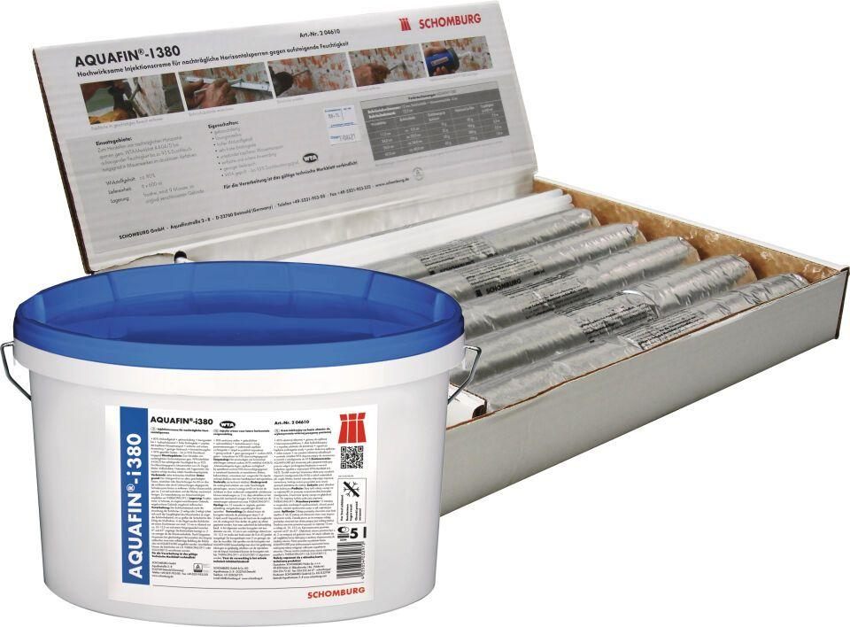

Dichtheit

wasserdicht

Farbton

weiß

Werkstoff

Silikat

Lösemittelhaltigkeit / Wasserverdünnbarkeit

lösemittelfrei